Angular 2

1.背景介绍

Angular2 作为 Angular 1.x的后续版本，仍处于测试阶段，但是作为微软和google的合作项目，以及当前已经发布出的版本和特性，其未来十分被看好。

那么为什么要打造Angular2呢？（此部分摘自<http://www.phonegap100.com/article-453-1.html>）

1.性能的限制

AngularJS当初是提供给设计人员用来快速构建HTML表单的一个内部工具。随着时间的推移，各种特性 被加入进去以适应不同场景下的应用开发。然而由于最初的架构限制（比如绑定和模板机制），性能的 提升已经非常困难了。

2.快速变化的WEB

在语言方面，ECMAScript6的标准已经完成，这意味着浏览器将很快支持例如模块、类、lambda表达式、 generator等新的特性，而这些特性将显著地改变JavaScript的开发体验。

在开发模式方面，Web组件也将很快实现。然而现有的框架，包括Angular1.x对WEB组件的支持都不够好。

3.移动化

想想5年前......现在的计算模式已经发生了显著地变化，到处都是手机和平板。Angular1.x没有针对移动 应用特别优化，并且缺少一些关键的特性，比如：缓存预编译的视图、触控支持等。

4.简单易用

说实话，Angular1.x太复杂了，学习曲线太陡峭了，这让人望而生畏。Angular团队希望在Angular2中将复杂性 封装地更好一些，让暴露出来的概念和开发接口更简单。

上述比较笼统得介绍了Angular2出现的契机，然后从技术的角度介绍Angular2的改变，它吸收了Angular1的很多教训+reactjs的不少优点，具体：（此部分摘自<http://www.zhihu.com/question/26722922/answer/62263149>）

• Web Component组件化

* 之前也有组件（directive）， 但是
  + 难写，bug多
  + 组件之间无法自由组合
* 2.0的非常易写，而且类似jsx， 把html和js混合，用decorator语法（比jsx更加人性化）
* 能使用polymer组件

• typescript，es6的超集，有类型系统，带来的结果是

* runtime bug少，在编译阶段解决部分bug
* 更好的代码提示
* 更快的性能

• 单向绑定（不再有ng-model, $scope，双向绑定等）

* 性能大升
* server rendering（这个灰常牛逼，尤其是在你极为注意前端性能的时候， server rendering 可以结合 bigpipe 用， 具体看这里：[https://www.facebook.com/notes/facebook-engineering/bigpipe-pipelining-web-pages-for-high-performance/389414033919](//link.zhihu.com/?target=https%3A//www.facebook.com/notes/facebook-engineering/bigpipe-pipelining-web-pages-for-high-performance/389414033919) 要翻墙 中文介绍看这里：[BigPipe学习研究 « 搜索技术博客](//link.zhihu.com/?target=http%3A//www.searchtb.com/2011/04/an-introduction-to-bigpipe.html)）
* 使用简单的语法，可以达到和双向绑定一样的功能

• 什么module，controller都没了，只有es6的class

* 我想说，世界干净多了
* 从前的angular， 你很难说清楚什么是你程序中真正的模块

• shadow css

* css也变得组件化，而不再是全局规则

• 新的observe机制， 不再需要$scope.$apply， 而且检测速度x5

• etc....

2.搭建基本环境

搭建时参考了官网的quickstart <https://angular.io/docs/ts/latest/quickstart.html>

同时也在百度上进行了相关搜索，发现和官网的不太一样，这种随时更新的框架还是得通过官网进行学习。

3.特性demo

最终Demo程序随文档提交。

1. 数据绑定

* 单向绑定

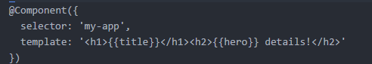

此处的双括号告诉我们要去读取 title 和 hero 并且提供数据。



* 双向绑定



这样的代码无法使得hero改变，此处只是单向绑定。



为了双向绑定，要使用ngmodel。





1. 模板数据输入

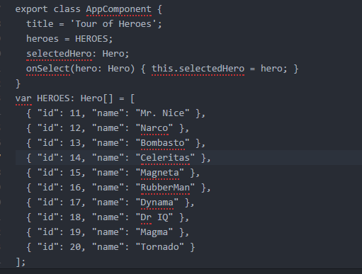

这里，heros是HERO的数组。



\*xxx 这句话的用处就是在该区块中循环heros中的hero对象。

NgFOR的（\*）前缀意味着li元素和它的子元素组成了一个主模板。

效果如下。

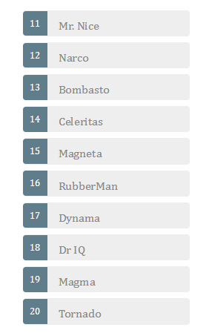

3）事件绑定



这里，点击事件将触发 onSelect 事件，并将变量hero作为输入。

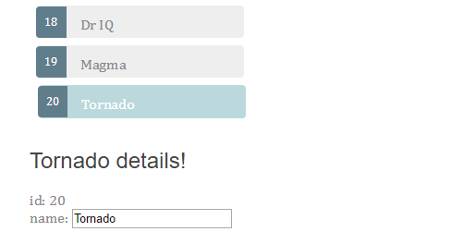

4）隐藏未被初始化的对象



当selectedHero未被初始化时，nglf指令会将其从dom中移除直至其被初始化。

以上只是一部分Angular2的特性，但足以令我感受到其方便与强大。

4.个人体会

在这之前并未用过框架，因此也无从比较。

将其与原生的html，css，js体系比较的话，无疑，使用非常简单，数据交互部分轻松写意，而且网页运行得非常流畅。整个框架主要靠template，数据填充等撑起，非常的模块化。总之，令我感受到了框架对于开发的重要性。

运行之前需要 npm install npm start